ＦＡＸ送付先：日本障害者協議会（０３－５２８７－２３４７）
このまま送信してください。
◆◇ 参加申込書 ◇◆
日時：2015年12月15日（火）１３時半～１６時半
会場：衆議院第一議員会館 多目的ホール
◆所得保障制度としての障害年金を考える学習会
お名前（ふりがな）
ご所属（団体などあればお書きください）
ご連絡先
（メールアドレスまたは電話番号・FAX番号）
必要な配慮  （必要なものに○をつけてくだい。） | 手話・要約筆記・点字プログラム  車いす使用（有・無）  その他（ ）

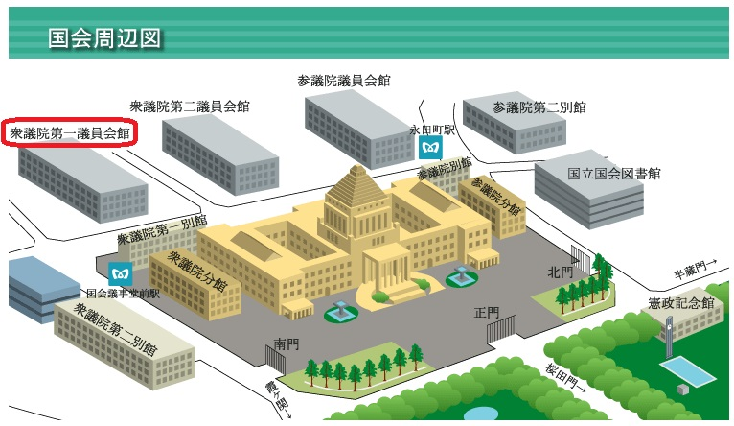
▲会場地図 ＊最寄駅：東京メトロ(地下鉄)
丸ノ内線・千代田線＝国会議事堂前／有楽町線・半蔵門線・南北線＝永田町

主催：精神障害年金研究会・NPO法人日本障害者協議会（ＪＤ）

